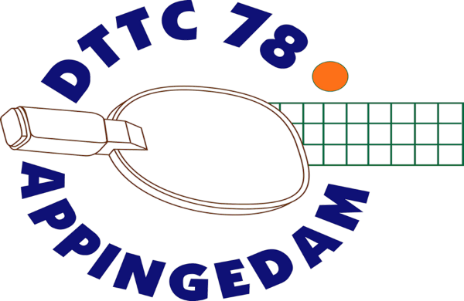
Informatiebulletin
31 augustus 2023
Nieuw Seizoen
Op maandag 4 september 2023 begint ons nieuwe tafeltennisseizoen 2023-2024.
Onze tijden:
Training en vrij spelen senioren op maandag en woensdag van 19.00 uur – 21.00 uur.
Training Jeugd op vrijdagavond van 18.30 uur – 20.00 uur, eerste training 8 september 2023.
Competitie senioren op donderdagavond.
Competitie Jeugd op zaterdag.

Nieuwe competitie
De eerste wedstrijden voor de senioren zijn op donderdag 14 september 2023.
Thuiswedstrijden verder op 5 oktober, 12 oktober, 2 november en 16 november.
De eerste wedstrijd voor het eerste jeugdteam is op zaterdag 16 september 2023.
Over de thuiswedstrijden komt er nog een bericht.
De table Stars startdag is op zaterdag 16 september 2023.
De thuiswedstrijden zijn op 23 september en 18 november 2023.
Schoonmaken Kantine
Voor de kantine is de grote schoonmaakbeurt op zaterdag 9 september 2023 vanaf 9.30 uur.
Iedereen is welkom om te helpen.
Van tevoren opgeven is niet nodig, gewoon met veel zin komen is genoeg.
Veel handen maken licht schoonmaakwerk !

Grote Clubactie
Onze club neemt weer deel aan de grote clubactie. Vorig jaar leverde de verkoop van loten (van drie euro) de club een nieuwe tafel op.
De grote clubactie begint op 23 september 2023.
Dit jaar hebben we enkel bestelboekjes. Alle actieve leden ontvangen zo’n boekje om zo de club financieel te steunen.
Wil je geen boekje ontvangen, stuur dan een mail naar j.p.vandenberg@xs4all.nl.

